Информация
о мероприятиях, проведенных образовательными организациями
в рамках Года экологии
за июнь2017 года.
1. Район (город) Брянск
2. наименование образовательной организации (для областных организаций)
МБДОУ детский сад комбинированного вида №20 "Катюша" г.Брянска
3. ФИО исполнителя, контактный телефон (с кодом)
Дячок Н.И., +7 (4832) 28-31-00
4. Количество мероприятий, проведенных в отчетный период 2
5. Количество человек, принявших участие в мероприятиях 345 из них: обучающихся 280 взрослых 65
6. Значимые мероприятия (таблица)
№ п/п | Наименование мероприятия | Краткое содержание мероприятия | Наименования образовательных организаций, принявших участие в мероприятии | Количество участников
 |  |  |  | воспитанников | взрослых
1. | Природоохранная акция  «Зелёные ладошки» | Цель: Привлечь детей к участию в акции, через:  - наведение порядка на своём участке;  - изготовление символических «зелёных ладошек» для своих родных. | Средние, старшие и подготовительные группы | 100 | 50
2. | Познавательная программа по экологии: «Зелёная планета» | Программа проходила под девизом:  «Мы хотим от человека всю природу оградить»  Цель: Воспитание внимательного, бережного отношения к природе, Земле, чувства ответственности за нее.  Задачи:  - Развитие наблюдательности и мыслительной деятельности.  - Воспитание творческого отношения к решению экологических проблем.  - Формирование ответственности за свои действия и поступки.  - Развитие речи и эстетического вкуса.  Планируемые результаты:  - Привить познавательный интерес к изучению особенностей природы родного края.  - Заложить основы природоохранного поведения. | Средние, старшие, подготовительные группы | 180 | 15

Дополнительный файл.
1. Акция «Зелёные ладошки»
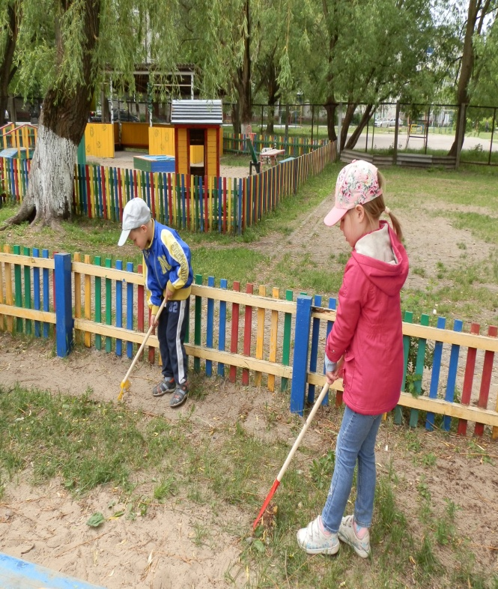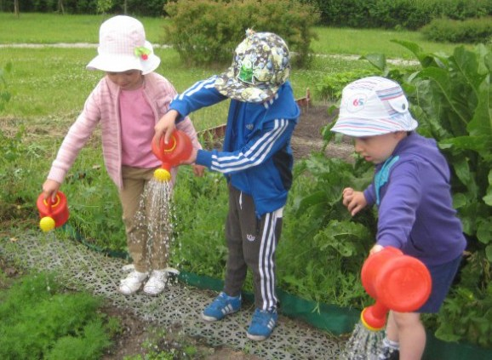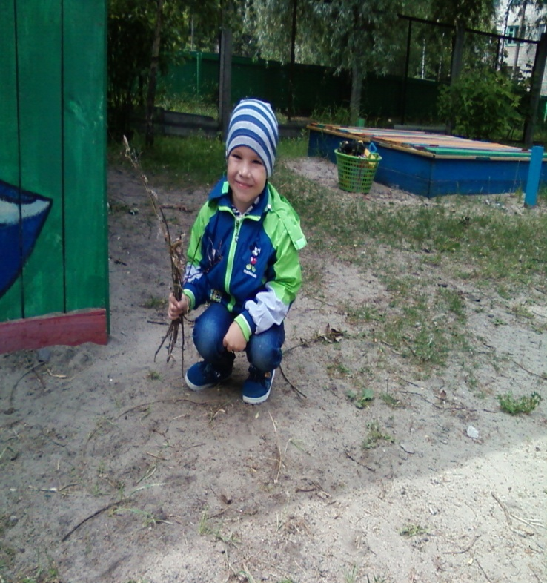

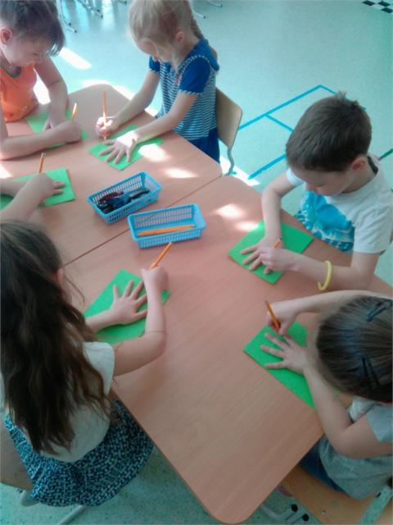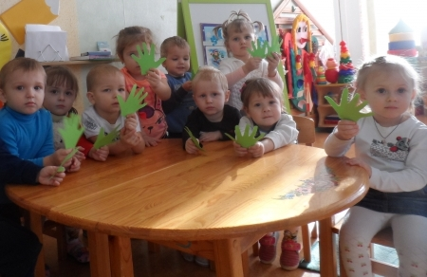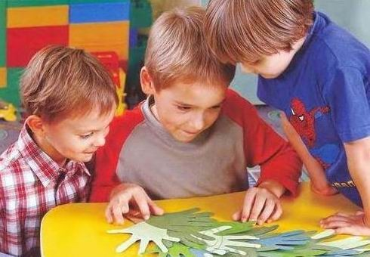
2. Познавательная программа по экологии: «Зелёная планета»
